EUV光刻投影光学系统设计流程与关键难点

摘要
EUV投影光学系统的设计目标，不是单独获得一个低像差镜头处方，而是在分辨率、视场、数值孔径、系统通量、波前误差、畸变、远心度、遮拦、多层膜角度响应、制造和装调稳定性之间建立可闭环验证的工程解^{[1-3]}。当前公开路线从0.33 NA、等倍率缩小的六镜系统，发展到0.55 NA、中央遮拦和变倍率半场成像的High NA系统。设计流程因此必须将光学处方、照明瞳面、反射式掩模、多层膜、热结构、计量和装调放在同一优化框架内。

1光学系统原理流程
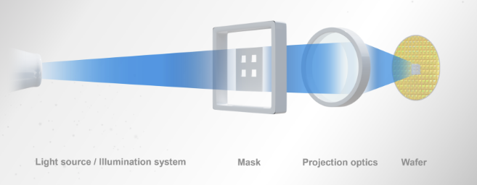

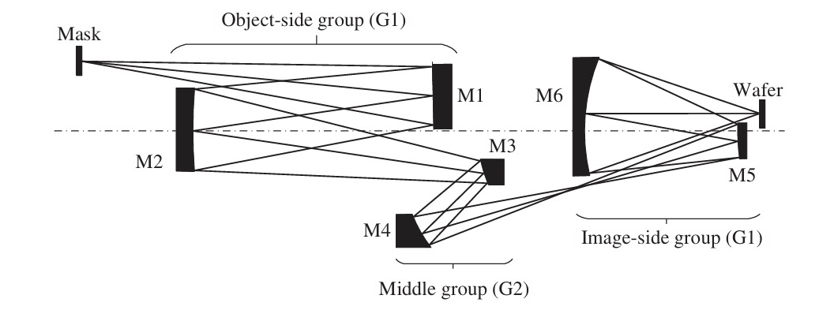

极紫外光刻采用波长为13.5 nm的极紫外辐射，通过反射式掩膜和多反射镜投影物镜，将掩膜图形缩小成像到涂覆光刻胶的晶圆表面。由于13.5 nm辐射会被空气和常规光学材料强烈吸收，EUV投影物镜不能采用传统透射镜片，而必须使用工作于真空环境中的多层膜反射镜^{[3]}。图示系统由六面非球面反射镜组成，按照功能划分为物方组G1、中间组G2和像方组G3。掩膜图形首先将入射EUV光调制为包含不同空间频率的衍射光，随后各级反射镜依次完成衍射光收集、光瞳传递、像差平衡、倍率缩小和最终聚焦^{[4]}。在这一过程中，系统必须同时满足高数值孔径、大视场、低波前误差、低畸变、晶圆侧远心、无机械遮拦和高反射率等要求。这些条件之间存在显著冲突，由此形成EUV投影物镜在初始结构、像差校正、多层膜设计、制造计量和装调稳定性方面的主要技术难点。
EUV投影物镜的任务不是将掩膜上的几何图形“直接复制”到晶圆，而是收集掩膜产生的衍射光，并使不同衍射级次在晶圆表面重新发生相干叠加，从而形成具有明暗分布的空间像，即航空像（aerial image）^{[7]}。
对于已有的光刻机投影物镜的光线经过流程^{[4]}：
- 掩膜：掩膜设计也是采用反射镜设计，掩膜上的开放区域能够较强地反射EUV光，吸收体区域则削弱反射。由于吸收体具有有限厚度，而且EUV光以倾斜角入射，因此掩膜对光场的作用不仅是简单的明暗调制，还包括相位变化、阴影效应和方向相关的衍射。
- M1和M2组成物方组G1。该组位于掩膜附近，其功能不是单纯“聚焦”，而是共同确定：掩膜侧物方NA；入瞳位置和尺寸；初始倍率分配（通过反射镜的光焦度控制）；物方组必须首先解决“光能不能顺利进入系统”的问题。如果光束与镜片背面、支撑结构或相邻光路相交，即使理论像差很小，结构也没有实际意义。
- M3和M4构成中间组G2。中间组的主要作用是连接物方组和像方组，并承担大量像差平衡任务。它需要同时满足：
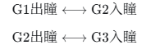
中间组通常负责：重新分配系统光焦度；控制中间像或中间共轭位置；调节光束在各镜面上的高度；平衡Petzval和，从而控制场曲；抵消物方组产生的部分球差、彗差和像散；为M5、M6提供合适的入射光束；控制整个折叠系统的机械长度。对反射系统而言，Petzval场曲无法像常规折射镜头那样依靠正、负透镜材料组合来校正，只能通过凹、凸镜面光焦度的合理分配来平衡。因此，中间组是六镜系统能否获得大视场平坦像面的关键。
- M5和M6组成像方组G3。该组直接决定晶圆侧的关键成像参数：晶圆侧NA；最终缩小倍率；晶圆侧远心度；后工作距离；最终球差和高阶孔径像差；像面位置；出瞳结构。M6是晶圆前的最后一面反射镜。它将来自M5的光束汇聚到晶圆上。虽然M6承担最终聚焦，但图形缩小并不是M6单独完成的，而是六面镜的整体物像共轭关系共同形成的
到达晶圆时，不同衍射级次重新叠加，因此投影物镜的作用可以表示为一个带有振幅和相位的光瞳函数

2 关键设计难点
EUV光刻投影物镜的设计并不是若干独立技术问题的简单叠加，而是一个由系统指标、光学架构、成像性能、EUV特有物理效应以及制造装调条件共同约束的多层次优化问题。数值孔径、视场、缩小倍率、镜面数量、入射角范围、波前误差、畸变、系统通量和装调稳定性之间存在显著耦合，任一参数的调整均可能对其他性能指标产生连锁影响。因此，从投影物镜的实际设计流程出发，可将现有难点归纳为四个相互衔接的层级：系统架构与总体性能权衡、全视场像差与扫描成像控制、EUV特有的掩膜—膜层—物镜耦合，以及制造装调与长期稳定性控制。
1. 系统架构与总体性能权衡
在设计系统的过程中，首先需要确定系统的NA、倍率和视场，而NA决定了光束规模和角度范围，光束约束决定可行的反射镜拓扑，由于EUV投影物镜采用离轴折叠光路，可行结构仅分布于有限的参数区域，理论上像差较小的结构也可能因机械遮拦、镜面碰撞或工作距离不足而失去工程意义^{[1]}。与此同时，增加镜面数量虽然能够提高像差校正自由度，却会造成通量的指数衰减，单镜约65%～70%的反射率经过多次反射后将显著降低系统曝光效率，因此，初始结构设计必须同步权衡镜面数量、像差校正能力和系统通量^{[5]}。
2. 全视场像差与扫描成像控制
获得可行拓扑后，设计重点转向全视场成像性能。EUV物镜通常采用离轴环形视场，随着场点移动，各镜面上的光线高度和入射角不断变化，使彗差和像散表现出明显的场依赖性，因而不能仅以中心场点的波前误差评价系统性能^{[1]}。同时，反射系统的自然像面通常具有较大场曲，必须通过凹、凸镜面光焦度的合理分配平衡Petzval和，使不同视场的最佳焦面与平面晶圆重合^{[2]}。在此基础上，还需严格控制畸变和晶圆侧远心度，因为静态畸变会在扫描曝光过程中转化为动态图形位置误差，直接影响套刻精度。由此，全视场优化应同时考虑波前误差、焦面一致性、畸变和远心度，而不能仅追求最低的名义RMS波前误差。
3. EUV特有的掩膜—膜层—物镜耦合
即使几何光学处方已经满足要求，真实EUV系统仍会受到多层膜和反射式掩膜的影响。多层膜的反射振幅和相位随波长、入射角、偏振状态及镜面位置变化，因此可能引入离焦、像散、倾斜、倍率变化和瞳面振幅不均匀等附加像差^{[6]}。同时，反射式掩膜的吸收体具有有限厚度，且照明光以倾斜角入射，由此产生阴影效应、正负衍射级次不对称、最佳焦面偏移和远心误差等三维掩膜效应^{[7]}， 这意味着EUV投影物镜不能采用“几何设计完成后再独立进行膜层和掩膜分析”的串行方法，而应在统一的波动光学模型中联合优化掩膜衍射、物镜光瞳传递和多层膜复反射特性。
4. 制造装调与长期稳定性控制
上述设计最终还必须通过制造和装调实现。镀膜应力会改变镜面面形，界面扩散、氧化、污染和热漂移会导致反射率及反射相位随时间变化；镜面的偏心、倾斜、间隔和面形误差则可能破坏多镜系统已经建立的像差平衡^{[8][9]}。 因此，公差分析不能被视为名义设计完成后的附加步骤，而应在处方优化阶段同步引入。通过敏感度分析、蒙特卡洛公差分配、补偿器设计以及工作波长计量，可以将实测镜面和装调数据回灌至as-built模型，形成设计、制造、装调和验收之间的闭环。
综上，高NA是投影物镜设计的上游驱动条件，可行拓扑和通量预算构成系统架构基础；彗差、像散、场曲和畸变决定全视场成像质量；多层膜诱导像差与掩膜三维效应构成EUV系统特有的波动光学约束；膜应力、长期稳定性和装调公差则决定名义设计能否转化为实际装备。只有将这些问题置于同一优化框架中，才能获得兼具高分辨率、低像差、高通量和工程稳定性的EUV投影物镜。

参考文献
- VAN SETTEN E, et al. High NA EUV lithography: Next step in EUV imaging[C]//Proceedings of SPIE. 2019, 10957: 1095709. DOI: 10.1117/12.2514952.
- DE WINTER L, et al. Extreme ultraviolet scanner with high numerical aperture: Obscuration and wavefront description[J]. Journal of Micro/Nanopatterning, Materials, and Metrology, 2022, 21(2): 023801. DOI: 10.1117/1.JMM.21.2.023801.
- LOUIS E, YAKSHIN A E, TSARFATI T, et al. Nanometer interface and materials control for multilayer EUV-optical applications[J]. Progress in Surface Science, 2011, 86(11/12): 255-294. DOI: 10.1016/j.progsurf.2011.08.001.
- YAN X, LI Y, LI Y, et al. Design of an extreme ultraviolet lithography projection objective with a grouping design method through forward and reverse real ray tracing[J]. Applied Optics, 2022, 61(25): 7449-7454. DOI: 10.1364/AO.469274.
- BAL M F, BOCIORT F, BRAAT J J M. Analysis, search, and classification for reflective ring-field projection systems[J]. Applied Optics, 2003, 42(13): 2301-2311. DOI: 10.1364/AO.42.002301.
- LIANG C, DESCOUR M R, SASIAN J M, et al. Multilayer-coating-induced aberrations in extreme-ultraviolet lithography optics[J]. Applied Optics, 2001, 40(1): 129-135. DOI: 10.1364/AO.40.000129.
- NEUMANN J T, GRÄUPNER P, KAISER W, et al. Interactions of 3D mask effects and NA in EUV lithography[C]//Proceedings of SPIE. 2012, 8522: 852211. DOI: 10.1117/12.2009117.
- SOUFLI R, et al. Sub-diffraction-limited multilayer coatings for the 0.3 numerical aperture micro-exposure tool for extreme ultraviolet lithography[J]. Applied Optics, 2007, 46(18): 3736-3746. DOI: 10.1364/AO.46.003736.
- MIRKARIMI P B. Stress, reflectance, and temporal stability of sputter-deposited Mo/Si and Mo/Be multilayer films for extreme ultraviolet lithography[J]. Optical Engineering, 1999, 38(7): 1246-1259. DOI: 10.1117/1.602170.
- BAJT S, et al. Improved reflectance and stability of Mo/Si multilayers[J]. Optical Engineering, 2002, 41(8): 1797-1804. DOI: 10.1117/1.1489426.
- LIU F, LI Y. Grouping design of eight-mirror projection objective for high-numerical-aperture EUV lithography[J]. Applied Optics, 2013, 52(29): 7137-7144. DOI: 10.1364/AO.52.007137.

